Всесвітня історія
Урок 12. Середньовічне місто. Цехи та гільдії
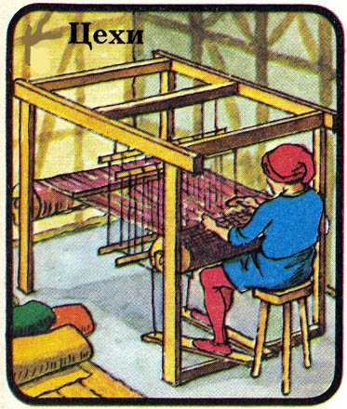
Майстерня містилася у будинку ремісника. Машин ще не було, усі види робіт виконувалися вручну за допомогою простих знарядь праці. Ознакою майстерні були:
- Головну роль виконував майстер:
- власник знарядь праці
- виробляв речі на замовлення або продаж
- Помічником майстра – підмайстер:
- після навчання під наглядом майстра опанував ремесло
- мав можливість стати майстром, відкрити власну майстерню
- Учень опановував ремесло:
- виконував підсобні роботи
- допомагав дружині майстра вести господарство
Причини виникнення цехів
- Захист від конкуренції
- Організація виробництва та продажу продукції
- Збереження рівності між майстрами
Ремесло та цехи
- Ручне виробництво. Використання праці учнів і підмайстрів
- Товар продавали там, де виробляли
- Цехи виникли в ХІ ст. До цеху виходили тільки майстри
- Робота ремісників у цеху була жорстоко регламентована
- Цех мав свій статут – обов’язкові правила для всіх майстрів
- Цех мав свої школу та церкву. Цех утримував вдів та сиріт майстрів
- Майстри, які не входили до цеху, називалися партачами
- Дітей віддавали для навчання до майстрів, потім вони ставали підмайстрами і, набувши досвіду та склавши екзамен, ставали майстрами
- Шедевр – зразковий витвір ремісника, який прагнув стати майстром
- У ХІV- ХV ст. погіршується становище підмайстрів та учнів, виникають «довічні підмайстри». Для захисту своїх інтересів вони об’єднуються у братства
- У ХІ- ХІV ст. цехи відігравали позитивну роль для розвитку ремесла, а в ХІV- ХV ст. цехи стали гальмувати розвиток техніки та виробництва
Середньовічна торгівля
Між містом та селом | Між областями державами |  | Між різними країнами
Напрямки торгівлі
Середземне море |  | Балтійське та Північне море
Іспанія, Італія, Південна та Центральна Франція, Венеція, Візантія, країни Сходу |  | Міста Північно-Західна Русь (Новгород, Псков), Польщі, Скандинавії, Нідерландів
Предмети розкоші, прянощі, вино, зерно, тканини, золото, срібло, невільники, зброя |  | Риба, сіль, хутро, вовна, сукно, льон, віск, дерево, зерно
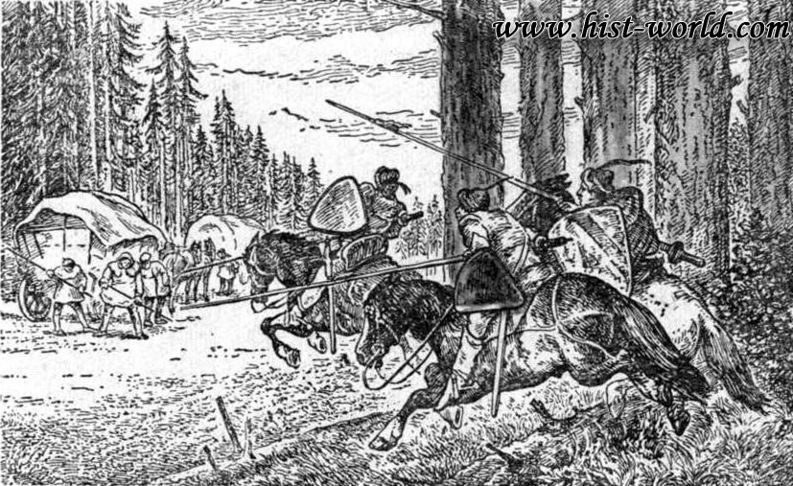

Торгівля
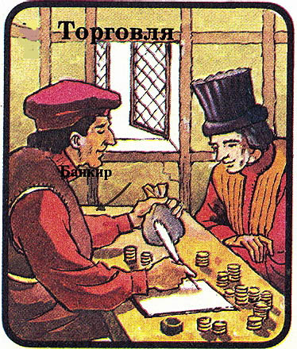
- Торгівля у Європі була дуже складною (розбій на дорогах, піратство на морях)
- Кожна територія збирала своє мито – платню за право торгувати аби провіз товарів на певній території (країни)
- Товар – виготовлення речей для продажу
- «Що з возу впало, то пропало» - привласнення товару купців, який впав з возу
- Центри торгівлі на Середземномор’ї – Венеція та Генуя (морські республіки)
- Центр Північної торгівлі – місто Брюгге (Фландрія)
- Факторії – торгові пункти (невеличкі посилення)
- Ярмарки – ринки, які регулярно організовувалися в певний час і у визначеному місці. Ярмарки стали центрами міжнародної торгівлі.
- Гільдія – об’єднання купців для захисту своїх інтересів
- Ганза – об’єднання близько 60 міст на чолі з німецьким містом Любеком
- Кожна територія мала свої гроші
Розвиток грошової системи
- Міняйли – люди, які займалися обміном грошей на ринках та ярмарках
- Лихварі – люди, які надавали гроші у борг під відсотки
- Банкіри – підприємці, які брали гроші на зберігання, переказували гроші з однієї країни до іншої, давали в борг великі суми

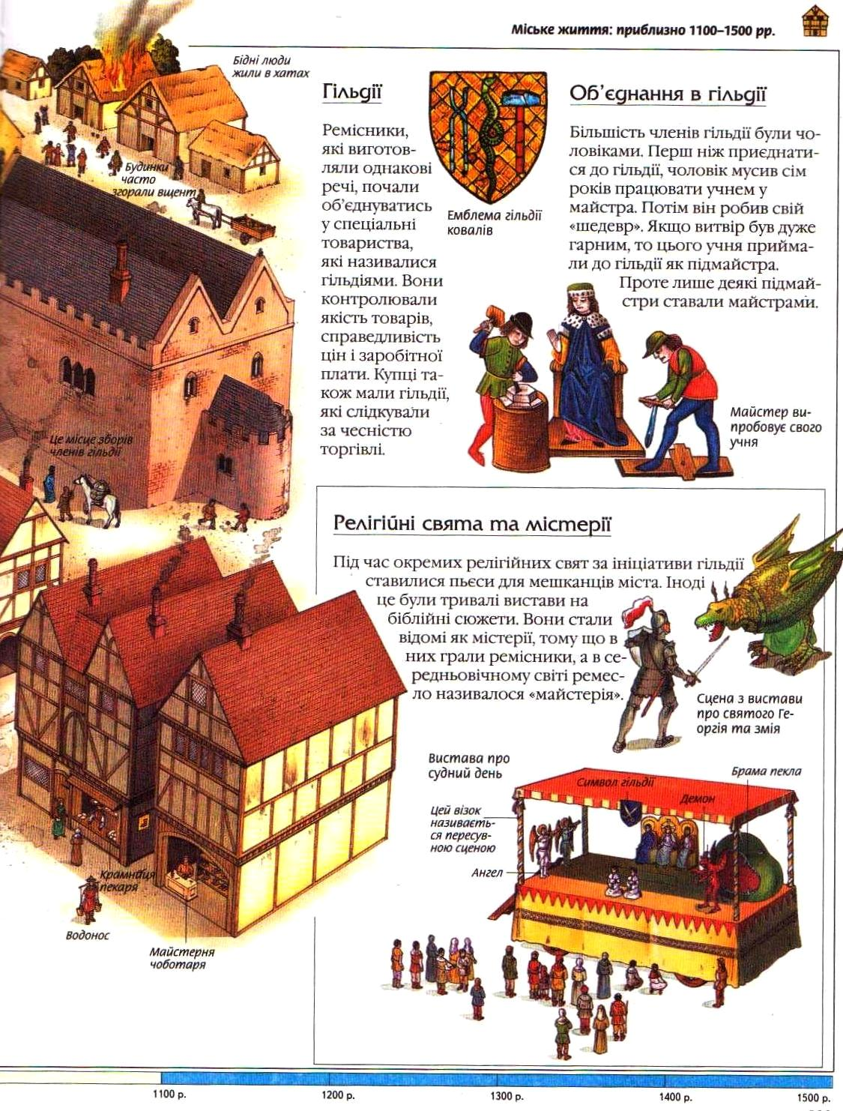

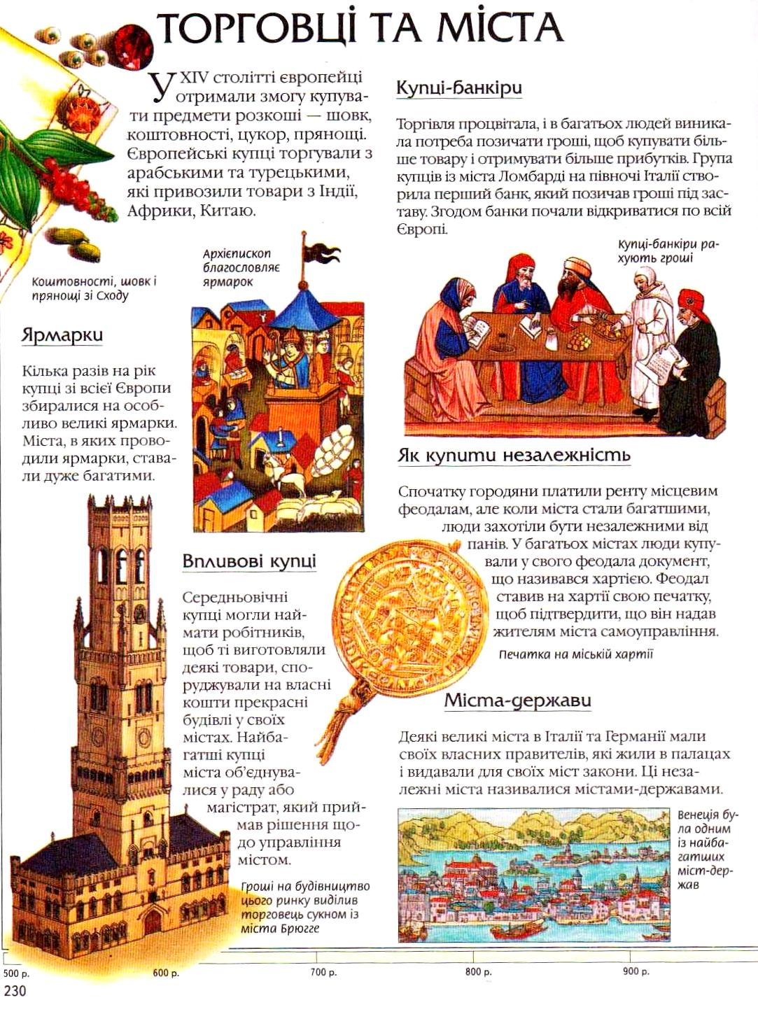

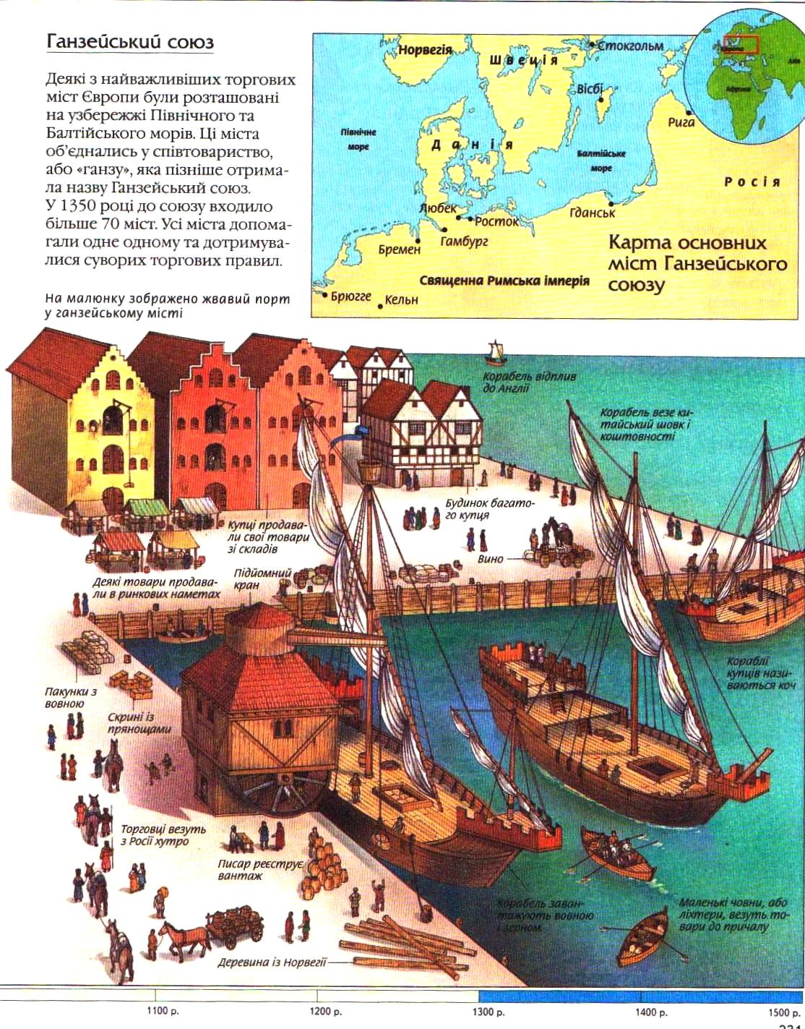

Господарське та повсякденне життя в Середньовічній Європі
Сільське господарство
- Перехід на трипільну систему – рілля поділялося на три поля: одне засівалося навесні (ярові), друге – восени (озимі), третє перебувала під паром
- Натуральне господарство. Прості знаряддя праці – низькі врожаї
- Почали використовувати плуг, з’явилися хомут та збруя (нові можливості), для використання коней, прискорення перевезення продукції
- Використання волів та коней під час оранки
- Земля практично не удобрювалася
- Життя селян у громаді (допомога один одному)
Техніка
- Практично все створено ручною працею. Розвиток ремесла – розвиток техніки
- Перші механізми приводилися в дію або людиною, або твариною
- ІХ ст. – використання вертикального станку.
- Х ст. – використання водяного колеса, збагачування руди, виробництво паперу
- ХІІІ ст. – поширення вітряних млинів. Перші ручні механізми – коловорот, домкрат, насос
- ХІV ст. – поява перших механічних годинників
Житло
- Будинки з дерева, кам’яне будівництво від ХІV ст.
- Вікна затягували пергаментом чи промасленою тканиною, скло використовували в будинках заможних осіб та церковних спорудах
- Освітлення – масленими лампадами або сальними свічками (дуже коптили)
- Каналізація та водогін були відсутні
- Опалення вогнем, через пічки та каміни. Узимку в будинках було холодно
- Меблі були з дерева – грубі та масивні. Ліжко прикрашали балдахіном
- В будинках (навіть в палацах) панувала антисанітарія
- У містах будували багатоповерхові (два-три поверхи) будинки (для економії місця)
- На першому поверсі розташувалися складські приміщення, або майстерня, або лавка – жили на верхніх поверхах
Зброя
- У Середньовіччі користувалися холодною зброєю. Використовувалися мечі (від VІІ ст. – довгий меч), кинджали, списи (існувало багато різновидів), булави, бойові сокири та ін..
- Для захисту користувалися щитами (дерев’яними, обтягнутими шкірами, пізніше – металевими), кольчугою або обладунками із металу, шкіряною сорочкою, обшитою металевими предметами (бляшки, пластини)
- Рицарські обладунок коштував стільки, як 18-20 корів або 250 овець.
- Рицарський кінь теж мав обладунок для захисту. Рицарські коні коштували дуже дорого, тому що були навчені битися під час поєдинків і не лякалися битви
- Рицарський обладунок важив десятки кілограмів
- Метальна зброя – лук та арбалети
- Під час облоги використовували військові машини для метання каміння, стовбурів, руйнування мурів та воріт
- ХІV- ХV ст. - поява вогнепальної зброї

Одяг
- Клімат став холоднішим, тому використовували багато одягу
- Носили сорочку з льону, короткі штанці, верхню сорочку та плащ. Використовували панчохи
- Спочатку жіноче вбрання практично не відрізнялося від чоловічого, потім з’явилися сукні та інші види жіночого туалету
- Одяг підкреслював майнову та соціальну нерівність. У вельмож з’являється яскравий одяг
- Духівництво стало мати свій одяг (плащі, сутани)
- Взуття виробляли зі шкіри, дерева, улітку ходили босоніж
- Прикраси робили із золота, срібла та коштовних каменів, для виготовлення одягу використовували коштовні нитки
- Прості люди прикрас практично не мали

Завдання по темі:
- Прочитати матеріали підручника «Всесвітня історія, 6 клас» та конспект Гугл Клас
- Зробить краткий конспект за темою. Дайте відповідь на питання:
- Укажіть особливості розвитку цехів та гільдій в середньовічної Європи
- Визначте роль майстра, підмайстра та учнів в середньовічній майстерні
- Охарактеризуйте особливості розвитку середньовічної техніки та зброї
- Визначте значимість Ганзейського союзу в середньовічної Європи
- Визначити терміни: майстер, учень, підмайстер, міняйло, цех, гільдія, лихварство, комуна
- Охарактеризуйте ілюстрації по темі: Опишіть за ілюстрацією вигляд середньовічної майстерні. Визначте його ключові елементи
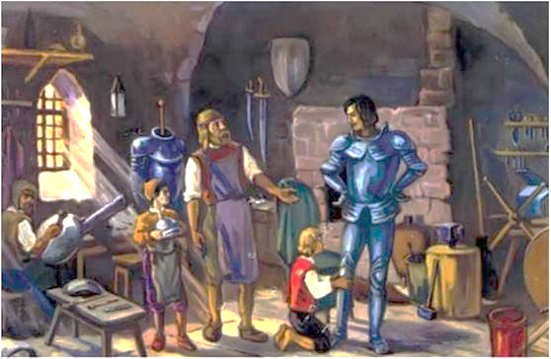

Умови виконання роботи:
- Роботу не відсилати, конспект буде перевірений у класі під час уроку
- Уважно прочитати текст
- Приділити увагу до визначення терміні

